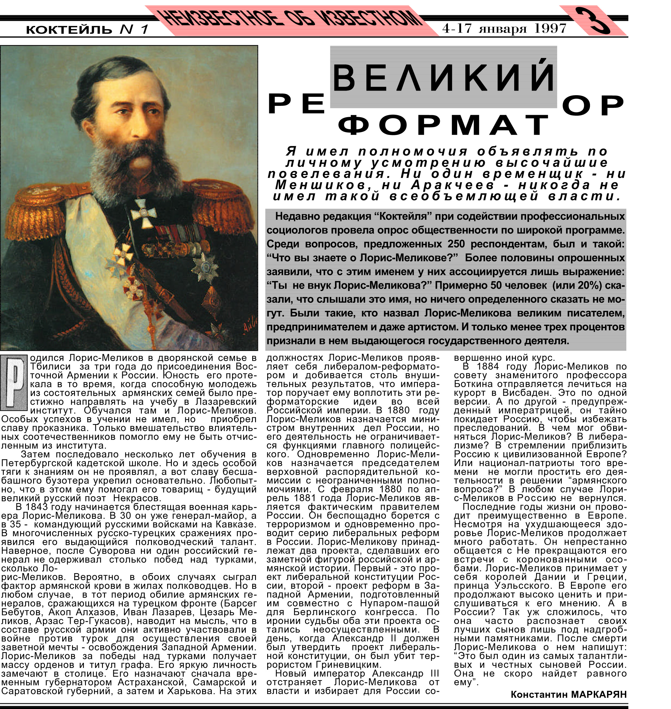
Газета «Коктейль» №1 (9) от 4-17 января 1997 г.

